Pasáty
Sú vetry, ktoré sa vyskytujú v trópoch v oblasti rovníka. Pasáty vanú od obratníkov k rovníku. Najviac sa prejavujú na severe Afriky, na severovýchode Austrálie a rovníková časť Ameriky.
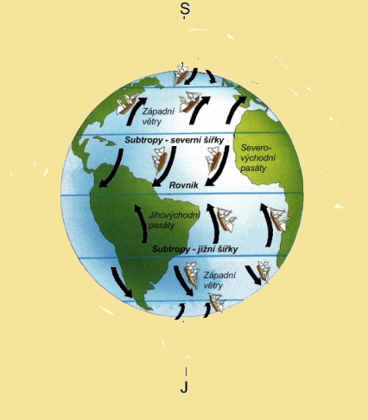

východné vetry (studené pásmo)

Východné vetry

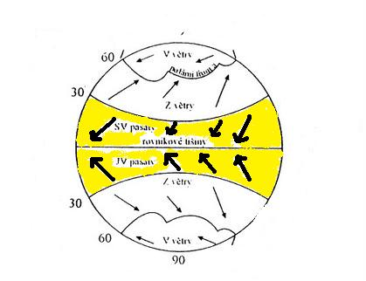
V tropických oblastiach môžu pasáty spôsobovať aj hurikány, tajfúny.

